ФЕДЕРАЛЬНОЕ ГОСУДАРСТВЕННОЕ УНИТАРНОЕ ПРЕДПРИЯТИЕ АТОМНОГО ФЛОТА
ФГУП «АТОМФЛОТ»

ДОКУМЕНТАЦИЯ ПО ЗАПРОСУ ЦЕН
открытый запрос цен в электронной форме на право заключения договора
на поставку электрического компрессора (номенклатурная группа № 1.5 Поставка компрессоров, СЗЧ к ним) для нужд ФГУП «Атомфлот».

том 2 «ТЕХНИЧЕСКАЯ ЧАСТЬ»

Документация размещена на сайтах
www.zakupki.gov.ru, www.zakupki.rosatom.ru и www.a-k-d.ru

Заказчик и организатор процедуры закупки: Федеральное государственное унитарное предприятие атомного флота (ФГУП «Атомфлот»)

Мурманск 2013 г.

Первый заместитель Генерального директора – главный инженер
_________________ | М.М. Кашка
«___» _______ 2013г.

ТЕХНИЧЕСКОЕ ЗАДАНИЕ
на поставку электрического компрессора переменной производительности
VARIABLE 150 или аналог для нужд ФГУП «Атомфлот».

  - Предмет договора
Поставка электрического компрессора (номенклатурная группа № 1.5 Поставка компрессоров, СЗЧ к ним) для нужд ФГУП «Атомфлот».

  - Требования к количеству, качеству, функциональным, техническим характеристикам продукции, гарантии качества:

Компрессор - винтовой компрессор с регулируемой производительностью, стационарный, маслозаполненый, с прямым приводом, одноступенчатый с воздушным охлаждением и полным автоматическим управлением (позволяющим регулировать и контролировать расход воздуха).

Исходные данные для подбора оборудования:
VARIABLE 150 или аналог | Рабочее давление, бар | 5 -13
VARIABLE 150 или аналог | Производительность, мЗ/мин  (Согласно ISO1217 / Annex C) | 9,33-25,68
VARIABLE 150 или аналог | Напряжение питания / частота В/Гц | 380/50
VARIABLE 150 или аналог | Электромотор с защитой | IP 55/Н
VARIABLE 150 или аналог | Тип двигателя | 283 – М4 В5
VARIABLE 150 или аналог | Мощность двигателя, кВт | 150
VARIABLE 150 или аналог | Ведущий винт: - диаметр, мм  - частота вращения, об/мин  - окружная скорость, м/с | 224  4000  46,91
VARIABLE 150 или аналог | Вентилятор: - ном. мощность, кВт  - охлаждающий поток воздуха, м³ | 5,5  23400
VARIABLE 150 или аналог | ШхДхВ мм | 1500x2300x2000
VARIABLE 150 или аналог | Вес кг | 3200
VARIABLE 150 или аналог | Присоединение сжатого воздуха | DN80

Должен быть основан на технологии SCD, которая включает:
- SCD двигатель, конструктивно рассчитанный на 100 % нагрузку без ограничения мощности во времени.
- Автоматическое регулирование частоты вращения привода в самом широком диапазоне.
- Постоянно поддерживаемое заданное давление в сети с точностью 0,1 бар, (в диапазоне от 5 до13 бар).
- Отсутствие режимов холостого хода (т.е. режимов, когда компрессор потребляет электроэнергию, но не производит сжатый воздух) и соответствующих энергопотерь, а также полное отсутствие пусковых пиковых нагрузок.
- Моментальное увеличение производительности при увеличении потребности в разборе сжатого воздуха.
- Высокий КПД и высочайшая надежность всей установки.
- Микропроцессорная система управления.
Микропроцессорная система управления должна обеспечить:
- простоту управления
- кодовый ввод параметров
- самотестирование компрессора перед запуском
- непрерывный контроль всех важных рабочих параметров
- Не менее 8 таймер-каналов для времени включения/выключения компрессора
- Не менее 8 таймер-каналов для понижения давления
Система управления поддерживается с помощью меню руководства на русском языке, показывает все рабочие состояния компрессора:
- Установка в рабочем состоянии
- Установка в Standby (режим ожидания к запуску)
- Установка под нагрузкой
- Процентное выражение производительности в компрессорах с регулируемым числом оборотов
- Дата / часы реального времени
- Дистанционное включение активировано
- Автоматический повторный пуск после потери напряжения
- Конечная температура сжатия
- Конечное давление сжатия
- Оповещение обо всех помехах и неполадках
- Возможность удаленного управления
- Программирование параметров работы

Монитор формата Touch Screen диаганалью 6 дюймов, наряду с текстовой информацией обо всех важных рабочих параметрах, указывает следующие сведения, такие как, графическое изображение:
- Загрузка компрессора в форме диаграммы
- Общее время наработки
- Время работы под нагрузкой
- Время нахождения в отключённом состоянии
- Выдача в виде диаграммы давления нагнетания
- Выдача в виде диаграммы конечной температуры сжатия
- Произведенный объём сжатого воздуха:
на протяжении дня (24 часа)
на протяжении недели (7 дней)
- Интервалы проведения сервиса в форме диаграмм
- Позволять пользователю программировать понижение давление в определенное время, например, в ночную смену или в выходные дни.
- При снижении потребления сжатого воздуха давление должно понижаться до определённого пользователем значения, что значительно экономит электроэнергию

Компрессор должен обеспечивать простой и удобный доступ до всех сервисных узлов и агрегатов, что значительно упрощает техническое обслуживание и сокращает до минимума время простоя оборудования. Дизайн должен позволять устанавливать компрессор непосредственно вблизи рабочих мест, а также почти вплотную к стене.

Компрессор должен быть размещён в контейнере.
Блок – контейнер «ПОЛЮС-4» РИС.2., который представляет собой высококачественное каркасно-панельное мобильное здание контейнерного типа, предназначенное для размещения и эксплуатации компрессора в зимнее время при температуре до - 30⁰С.
Контейнер должен быть установлен на трехосное шасси (прицеп).
Комплектация контейнера:
- Утепление стен, пола и потолка (сендвич - панели на основе базальтовой ваты (негорючая)
- Окраска, выполненная специальным составом устойчивым к ржавчине не менее 10лет
- Двухскатная крыша (для оттока воды)
- Распашная (съёмная) торцевая дверь (для удобства демонтажа оборудования)
- Контейнер подключается к трёх фазной электрической сети с ИЗОЛРОВАННОЙ нетралью.
- Шкаф собственных нужд с автоматом защиты от перегрузки сети и устройством защитного отключения (УЗО) питания электроприборов
- Освещение основное (220В), резервное (24V)
- Система вентиляции с автоматическим приводом
- Обогреватели достаточными для работы при указанных температурах
- Герметичные кабельные вводы
- огнетушитель ручной углекислотный
- Эксплуатационная документация
- Сертификат соответствия ГОСТ-Р
Контейнер должен обеспечить:
- Возможность буксировки автомобилем.
- Нагрузка на одну ось не должна превышать 1100 кг.
- Электро, пожаро и взрывобезопасность.
- Достаточную автоматическую систему вентиляции.
- Необходимую герметичность от проникновения воды, пыли и иных воздушных примесей и взвесей.
- Необходимую жесткость, виброустойчивость (коэффициент запаса прочности при расчете конструкции не менее 2.
- Расчетная нагрузка на пол не менее 1000 кг/м2.
- Предотвращение выпадения изморози и наледи на внутренних поверхностях.
- Защиту оборудования от воздействия неблагоприятных факторов окружающей среды (кислотные дожди, солевые брызги и т.д.), при этом конкуренция и покрытие блок- контейнера стойкие к агрессивным воздействиям атмосферных сред.
- Для безопасности проведения погрузо-разгрузочных работ и транспортных операций, конструкцией блок - контейнера предусмотрены соответствующие гузозахватные приспособления, обеспечивающие надежный захват грузоподъемными средствами.
- Электроснабжение блок контейнера выполнено согласно правил устройства электроустановок (ПУЭ) и иных нормативных документов, регламентирующих электробезопасность изделия.
- Степень защиты оболочек электротехнических изделий, а также самих изделий в целом, применяемых в контейнере, соответствуют не ниже IP 44 по ГОСТ 14524
- Изоляция применяемых в контейнере проводов и кабелей соответствует номинальному напряжению, способу прокладки и условиям окружающей среды.
- Заземление потребителей собственных нужд блок-контейнера выполнено по системе TN-S.
- Сопротивление теплопередачи пола - не менее 3.8 м2*С/Вт; стен и крыши — не менее 2.6 м2*С/Вт.
- сопротивление снеговой нагрузки крыши контейнера не менее 255 кгс/м2

Система вентиляции контейнера:
Система обогрева и вентиляции контейнера (смотреть РИС. 5) должна обеспечить возможность запуска компрессора в холодное время года и работать без сбоев при температуре от – 30 до +30 град С.
Жалюзи (3; 5) контролируются с датчика, установленного в воздуховоде. Приделы, установленные на датчике +10..+30°С. В холодное время года датчик контролирует подачу воздуха с улицы путем увеличения или уменьшения пропускной способности жалюзей (3) и не допускает падение температуры воздуха на всасе ниже +5°С. Если температура внутри контейнера возрастет до +30°С датчик перекрывает жалюзи (5), а жалюзи (3) открывает на полную, что не позволяет перегреваться компрессору. Забор же воздух происходит через жалюзи (4), которые открываются.

  - Требования к технической документации
Поставляемая продукция по своему качеству должна соответствовать требованиям законодательства Российской Федерации, а также положения ГОСТа, ТУ, сертификата соответствия завода-изготовителя. Заказчик вправе запросить документы, подтверждающие качество продукции заранее.
Сертификат соответствия
Паспорт
Инструкция по обслуживанию и эксплуатации
Список запасных частей
Электросхема блок - контейнера
Вся документация должна быть предоставлена на русском языке.

  - Порядок формирования цены
В стоимость работ входят все расходы исполнителя, а также включена стоимость упаковки, транспортные расходы и иные расходы.

  - Форма, сроки и порядок оплаты товаров, работ, услуг
Безналичный расчет в течение десяти банковских дней после поставки на территорию ФГУП «Атомфлот» и подписания документов на оплату.

  - Место поставки товара, выполнения работ или оказания услуг
DDP Мурманск -17, ФГУП «Атомфлот».
Для проезда на территорию предприятия необходимо за 1 (один) рабочий день до даты завоза оборудования предоставить информацию с указанием номера автомашины, ее марки и Ф.И.О. водителя и при необходимости лица сопровождающего груз. Водители для въезда на ФГУП «Атомфлот» должны иметь гражданство РФ.

  - Гарантия
Четыре года с момента ввода в эксплуатацию.

  - Предоставляемый сервис
Гарантия и гарантийное послегарантийное обслуживание на все узлы и агрегаты обеспечивает сертифицированный производителем оборудования сервис-центр 24 часа все дни недели. Весь персонал должен быть аттестован изготовителем оборудования.

  - Пусконаладочные работы
С выездом специалиста, обучение персонала ФГУП «Атомфлот» (как эксплуатации компрессора, так и его обслуживания).

  - Прочие условия
Поставляемый товар должен быть новым 2013 годов выпуска, (не допускается поставка выставочных образцов, а также товара, собранного из восстановленных деталей).

  - Срок выполнения работ:
Вся продукция по договору должна быть поставлена в срок до «18» июля 2013 г.

Начальник ЭМС
управления по базированию А.А. Тимченко

Начальник
управления судоремонта С.В. Туркин

Начальник
управления базирования С.Д. Попович

Приложение №1
к техническому заданию
на поставку компрессора

Рис.1

Блок-Контейнер на трехосном шасси с компрессором
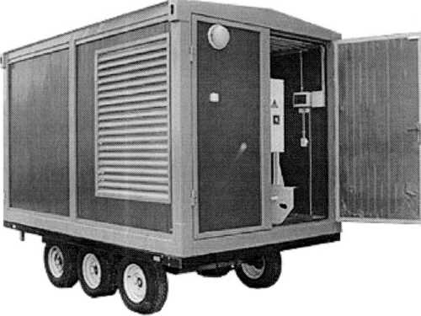

Рис.2
Дисплей системы управления компрессора

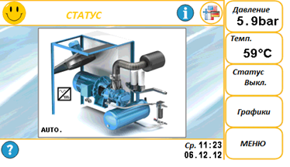

Рис.3

Пример расположения компрессора в контейнере и схема вентиляции контейнера.
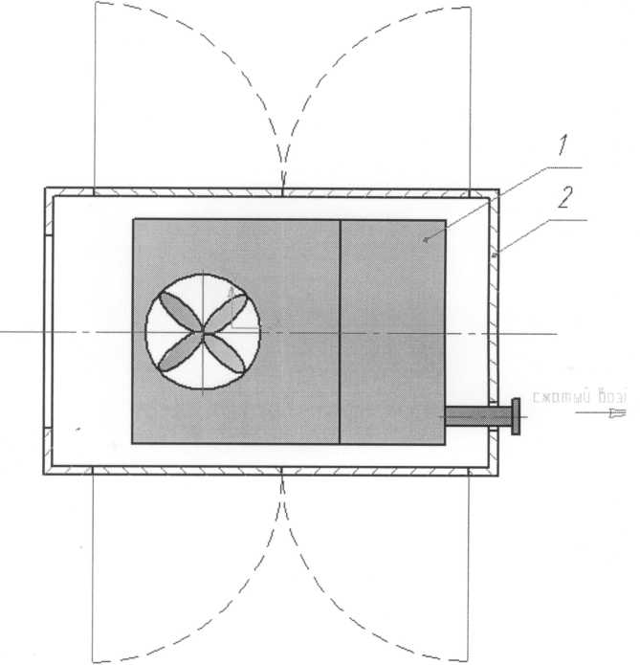

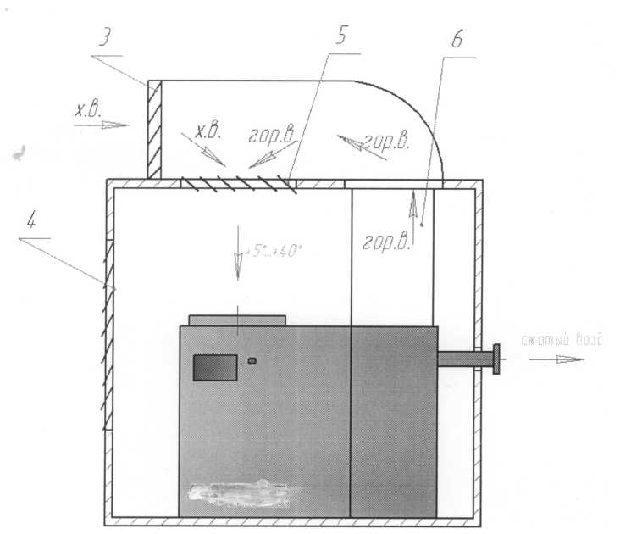

- Компрессор
- Контейнер Полюс-4
- Жалюзи автоматические
- Жалюзи автоматические
- Жалюзи автоматические
- Вытяжка

